体融识界·SportFusion
基于NLP文本识别与多维度加权的
多元经营企业体育业务边界识别与产业相对规模测算
项目报告｜数据复核修订版

项目 | 经复核信息
样本记录 | 76,687 家
正式批次 | 20260801_203307
核心口径 | 相对产出指数（非货币规模）
数据原则 | 可复算、可追溯、无证据不入结论
2026年8月

摘 要
传统行业代码能够稳定描述企业的登记主业，却难以反映多元经营企业已经开展的体育业务。本文以企业名称、行业代码和主要业务活动为基础，构建文本证据与行业代码协同的规则融合框架，并以业务线为分析单元识别体育业态及跨界经营。研究对象为四川省76,687条脱敏企业登记记录，原始数据包含统一社会信用代码、企业名称、行业代码和主要业务活动四个字段。
SportFusion先切分主要业务活动文本，再完成中文分词、体育词典匹配、行业代码类型判定与业态归类。项目以业务范围占比、关键词密度、行业代码权重和业态覆盖度四项特征构造SportRatio。该指标是0—1之间的相对业务比重代理值，不等同于经审计的体育营业收入占比。对企业SportRatio乘以100后汇总形成相对产出指数，指数只用于同一数据口径内的结构比较，不代表营业收入、增加值或货币产值。
正式重跑批次20260801_203307识别体育相关企业8,950家，占全部样本的11.67%；传统直接行业代码法识别8,016家，占10.45%。融合法比传统法多发现934家，识别数量相对增加11.65%。体育企业中跨界经营企业977家，占10.92%。项目汇总相对产出指数为579,124.95，体育企业的平均SportRatio为64.71%。这些结果均由全量重跑文件直接复算。
研究没有人工金标准、逐条预测分数和双人标注记录，因此不报告准确率、召回率、F1、AUC或Kappa。原稿中缺少支撑材料的监督评估指标、货币效益、趋势预测和吞吐性能数字均已删除或降为待验证事项。本文的贡献在于形成一套可解释的冷启动识别流程、可复算的数据证据链和可运行的统计辅助原型，并明确其适用边界。
关键词：体育产业统计；文本识别；多元经营；业务边界；相对产出指数；证据审计
口径提示｜文中“产业规模”均指基于SportRatio汇总形成的相对规模指数；在未接入企业营收或增加值数据前，不作金额化解释。

目 录
摘 要 2
目 录 3
第一章 研究问题与总体设计 5
1.1 研究背景与问题提出 5
1.2 核心概念与统计边界 6
1.3 研究目标与创新点 6
第二章 数据基础与治理过程 7
2.1 数据来源与字段结构 7
2.2 数据质量审计 7
2.3 文本处理与业态映射 8
2.4 数据适用边界 8
第三章 双通道识别与比重测算方法 9
3.1 文本—代码双通道框架 9
3.2 业务线识别与最终判定 9
3.3 SportRatio四维加权 10
3.4 相对产出指数与汇总指标 11
第四章 可复现验证与证据审计 12
4.1 验证原则 12
4.2 正式批次与口径锁定 12
4.3 基线比较的有效解释 13
4.4 可复现文件链 13
第五章 实证结果与结构分析 15
5.1 识别范围变化 15
5.2 体育业务相对比重分布 15
5.3 业态结构与跨界经营 16
5.4 区域分布与集中度 18
5.5 结果讨论 19
第六章 系统架构与原型实现 20
6.1 技术架构 20
6.2 真实运行界面 21
6.3 统计业务落地流程 23
第七章 应用价值、政策建议与局限 24
7.1 可确认的应用价值 24
7.2 面向不同主体的使用方式 24
7.3 政策与实施建议 24
7.4 局限性 25
第八章 结论与展望 26
8.1 主要结论 26
8.2 后续工作 26
参考文献 27
附录A 指标定义与计算口径 28
附录B 复现步骤 29
附录C 数据真实性与修订声明 30

第一章 研究问题与总体设计

1.1 研究背景与问题提出
GB/T 4754—2017为国民经济活动提供统一分类基础，体育产业统计分类（2019）进一步界定体育产业统计范围。两类标准解决的是统一归类问题，但企业登记的行业代码通常对应主业。当企业同时经营赛事、培训、用品销售或健身服务时，单一代码无法完整呈现业务组合，统计边界由此出现遗漏。相关标准及政策依据均采用官方公开页面核验[1-4]。
文本字段为识别遗漏提供了补充证据。“主要业务活动”直接记录企业申报的经营内容，可拆分为若干业务线，再与体育业态词典和行业代码交叉判断。文本作为经济研究数据的处理原则强调测量过程、可重复性和外部有效性[5]；因此，本项目把可解释规则和证据留痕置于模型复杂度之前。
本研究关注三个可检验问题：其一，融合文本证据后，体育相关企业的识别范围改变多少；其二，在缺少分业务营收时，能否给出透明且可复算的相对业务权重；其三，如何将识别、汇总、风险提示和报告输出整合为可交付的统计辅助工具。
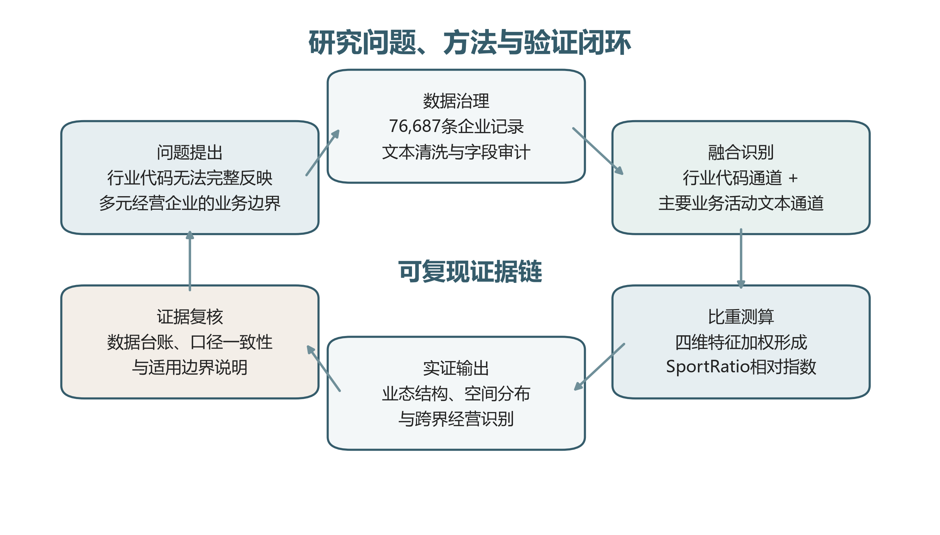
图1-1 研究问题、方法与验证闭环
资料来源：本研究根据正式批次和证据审计流程绘制。

1.2 核心概念与统计边界
表1-1 核心概念与本文口径
概念 | 本文定义 | 不作何种解释
体育相关企业 | 达到融合规则阈值且具有可追溯体育文本或代码证据的企业 | 不等同于法定统计名录认定
SportRatio | 由四维特征加权形成的0—1相对代理值 | 不等同于财务报表中的收入占比
相对产出指数 | 体育企业SportRatio×100后的汇总值 | 不等同于营业收入、增加值或货币产值
跨界经营 | 行业代码并非直接体育代码，但文本证据显示存在体育业务 | 不代表企业经营许可或合规结论
国家统计局发布的体育产业统计分类（2019）设置11个大类[2]。本项目没有改写官方分类，而是为规则识别和可视化汇总建立9个操作性业态标签。两者用途不同：官方分类服务统计制度，项目标签服务文本证据整理，成果应用时应通过映射表回接正式分类。

1.3 研究目标与创新点
- 创新点一：形成零人工标签条件下可运行的双通道规则框架。行业代码提供结构先验，主要业务活动文本提供实际经营证据，输出同时保留命中词、业务线和判定依据。
- 创新点二：把企业级二值归类细化为业务线级特征测算。SportRatio保留经营内容的连续差异，并明确其代理变量属性。
- 创新点三：将“数据审计—全量重跑—冲突决策—图表引用”组织为可复现证据链。正文数字全部绑定正式批次，避免预处理记录、截断案例和最终结果混用。
- 创新点四：实现识别、产业分析、风险提示、证据追踪和结果导出的Web原型，为统计人员提供可视化操作入口。
上述创新首先是框架创新和实践创新。由于当前尚未完成金标准标注与外部财务校准，本文不把规则覆盖差异表述为算法准确率，也不把相对指数表述为真实经济总量。

第二章 数据基础与治理过程

2.1 数据来源与字段结构
研究使用合作单位提供的脱敏企业登记信息。原始Excel含76,687条记录，核心字段为统一社会信用代码、详细名称、行业代码和主要业务活动。审计时同时记录文件大小、修改时间和SHA-256哈希，以保证后续复算能够定位到同一数据版本。
表2-1 原始数据字段及研究用途
字段 | 用途 | 处理原则
统一社会信用代码 | 企业记录去重与结果回接 | 仅作脱敏数据中的唯一标识
详细名称 | 名称词辅助、区域字符串抽取 | 区域结果不得替代注册地址
行业代码 | 直接体育、间接相关和其他类型判定 | 按GB/T 4754—2017规则映射
主要业务活动 | 业务线切分、分词、词典匹配和业态归类 | 保留原文并生成处理字段

2.2 数据质量审计
表2-2 原始数据质量检查结果
检查项 | 结果 | 处理决定
记录总数 | 76,687条 | 作为全量分析分母
完全重复记录 | 0条 | 无须删除
重复统一社会信用代码 | 0条 | 唯一键检查通过
主要业务活动缺失 | 98条 | 不进行文本推断，保留代码通道
行业代码缺失 | 0条 | 本批次未发现
主要业务活动缺失98条，占全样本约0.13%。这些记录无法提供文本证据，系统不以企业名称强行补造业务内容；若行业代码存在，则仅保留代码先验。该处理降低了误判风险，也使缺失值影响可被明确追踪。
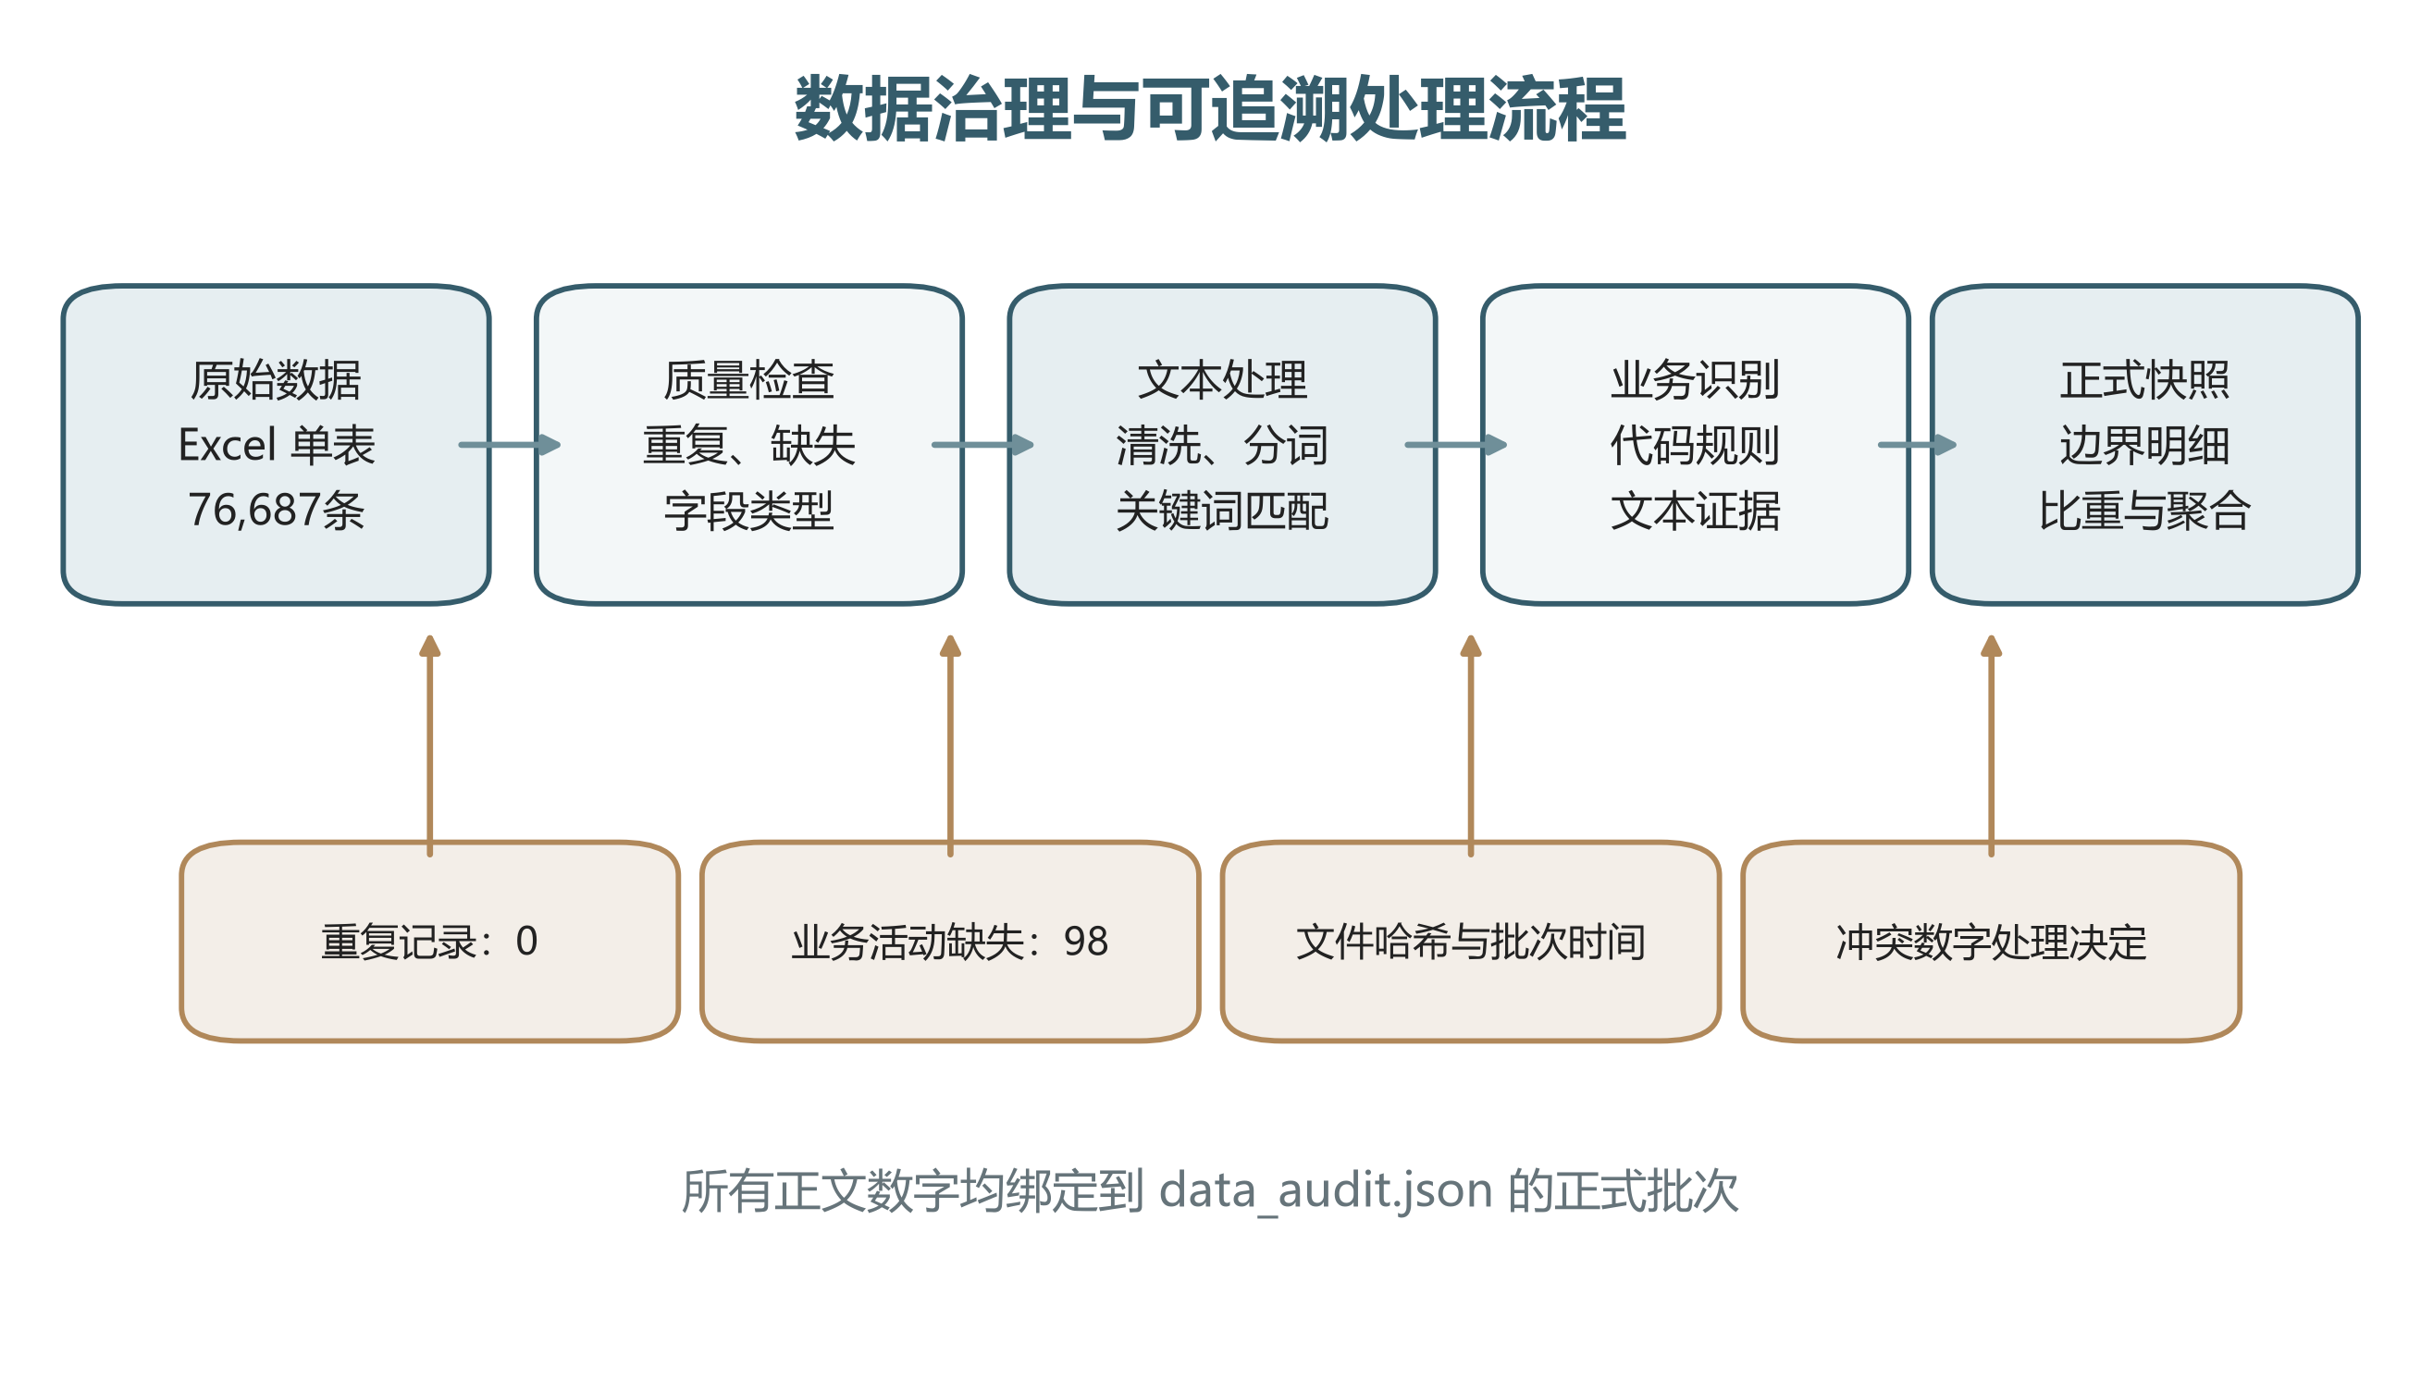
图2-1 数据治理与可追溯处理流程
资料来源：本研究依据原始Excel、处理后CSV和正式重跑文件绘制。

2.3 文本处理与业态映射
文本处理依次执行字符规范化、业务线切分、中文分词、体育关键词匹配和业态归类。中文分词由项目实际使用的jieba组件完成，并支持加载自定义词典[7]。词项权重设计参考经典文本检索中的词项加权思想[6]，但本项目没有训练统计分类器。
操作性业态包括体育用品、健身休闲、体育赛事、体育培训、体育场馆、体育管理、电子竞技、体育传媒和体育彩票。其作用是将命中证据归并为稳定的分析标签；正式统计报表仍需依据体育产业统计分类（2019）进行复核映射。

2.4 数据适用边界
登记文本反映企业申报经营内容，不直接等同于实际收入、就业或增加值。企业可能登记但尚未开展某项业务，也可能出现文本更新滞后。SportFusion适合用于名录扩展、线索发现和结构监测，不应替代统计调查、税务数据或企业财务报表。
区域字段由企业名称中的地名字符串抽取。该方法可以形成初步空间分布，但无法处理名称不含地名、名称地名与注册地址不一致以及省本级记录等情况。因此，区域结果只用于探索性比较，正式发布前必须回接登记地址字段。

第三章 双通道识别与比重测算方法

3.1 文本—代码双通道框架
代码通道回答“登记主业是否与体育直接相关”，文本通道回答“企业实际申报了哪些体育业务”。两条通道先独立形成证据，再由规则层进行融合。这样的设计可以定位每一次判定来自何种代码、何条业务线和哪些关键词，便于统计人员复核。
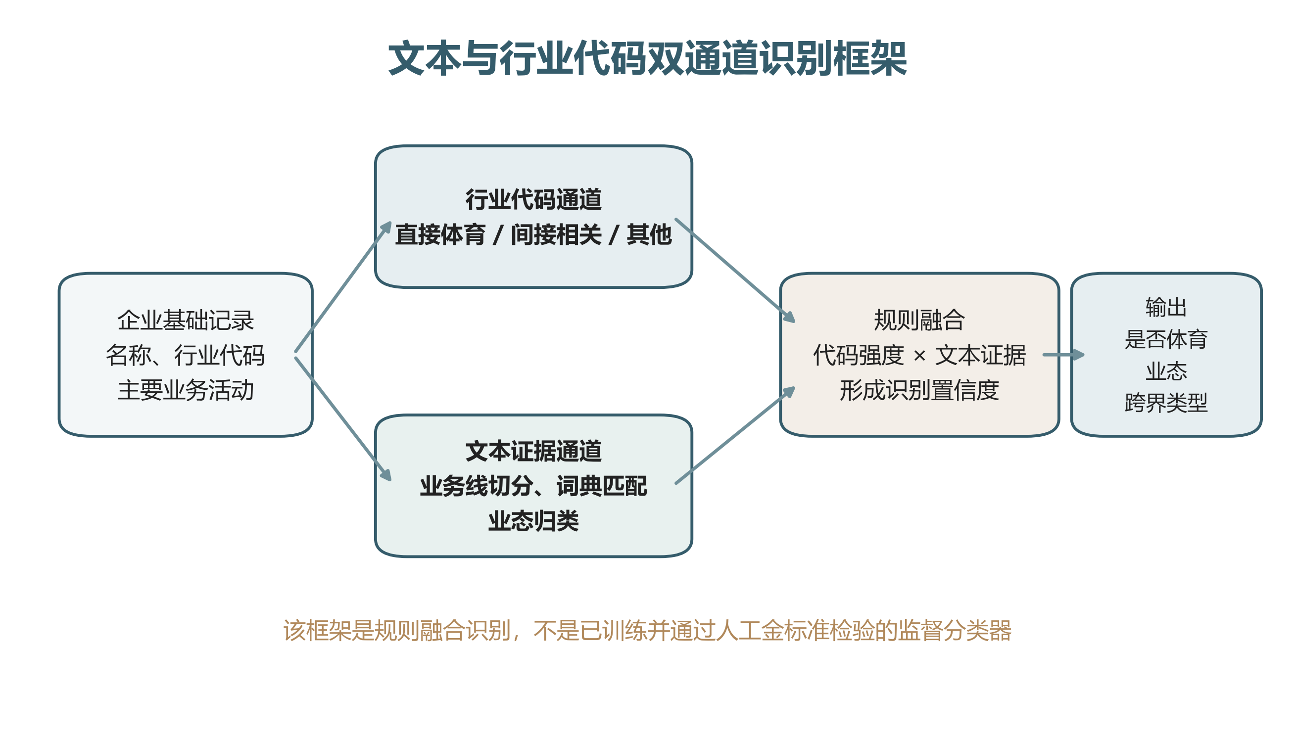
图3-1 文本与行业代码双通道识别框架
资料来源：本研究依据backend/services/sport_recognition.py的实际逻辑绘制。

3.2 业务线识别与最终判定
系统将主要业务活动按分隔符切分为业务线，并逐条匹配体育词典。代码类型分为直接体育、间接相关和其他三类；体育相关判定要求SportRatio不低于0.10且形成主要体育业态，或由直接体育代码提供高强度先验。阈值是当前工程规则，不是通过人工金标准优化得到的最优阈值。
表3-1 双通道证据组合及解释
代码证据 | 文本证据 | 处理 | 解释
直接体育 | 命中 | 识别为体育相关 | 代码与经营文本相互支持
直接体育 | 未命中 | 保留代码通道并标记复核 | 可能存在文本缺失或登记滞后
间接相关 | 命中 | 识别并标记跨界 | 文本补足代码边界
其他 | 命中 | 达到阈值后识别并标记跨界 | 由文本发现的非主业体育经营
其他 | 未命中 | 不识别 | 缺少体育业务证据

3.3 SportRatio四维加权
在缺少分业务营收数据时，项目以四项可解释特征构造相对代理值。W1表示体育业务线占全部业务线的比例；W2表示归一化后的体育关键词密度；W3表示行业代码先验，直接体育、间接相关和其他分别取0.85、0.30和0；W4表示命中的体育业态数占项目九类业态的比例。
SportRatio = 0.40W1 + 0.25W2 + 0.25W3 + 0.10W4
表3-2 SportRatio特征定义
特征 | 计算口径 | 组合权重 | 证据含义
W1 业务范围 | 体育业务线数/业务线总数 | 0.40 | 经营范围中的体育内容覆盖
W2 关键词密度 | min(体育词命中数/分词数×10, 1) | 0.25 | 体育语义在文本中的集中程度
W3 代码权重 | 直接0.85；间接0.30；其他0 | 0.25 | 现行行业分类的结构先验
W4 业态覆盖 | 命中体育业态数/9 | 0.10 | 体育经营内容的多样程度
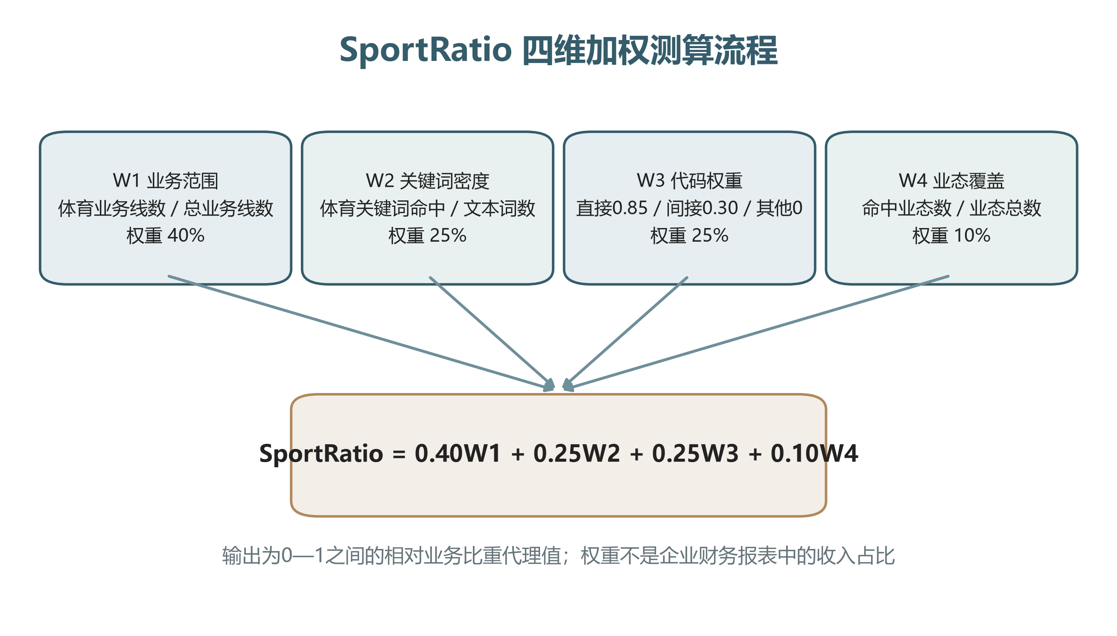
图3-2 SportRatio四维加权测算流程
资料来源：本研究依据正式运行代码绘制；权重为人工设定规则权重。
解释边界｜SportRatio只在当前规则、词典和数据字段下具有相对比较意义。若取得企业分业务营收，应优先以真实营收占比校准或替代该代理值。

3.4 相对产出指数与汇总指标
对每家体育相关企业，将SportRatio乘以100得到企业相对产出指数，再按业态或区域求和。总指数579,124.95等于所有体育企业SportRatio之和乘以100。由于每家企业的基准规模均被规范化为100，该指数没有货币单位，不能据此推导产业产值。
企业相对产出指数_i = SportRatio_i × 100
分组相对产出指数_g = Σ(企业相对产出指数_i)，i∈g
CR3、CR5、HHI和Gini用于描述相对指数在区域间的集中程度。它们是当前名称抽取口径下的结构指标，不能直接替代基于注册地址和真实增加值计算的区域产业集中度。

第四章 可复现验证与证据审计

4.1 验证原则
本研究采用“复算优先、交叉核对、无证据降级”的验证原则。A类证据来自原始数据直接统计，B类证据来自处理后明细或运行代码输出，C类证据来自可核验的政府标准与原始文献，D类为来源不明、批次冲突或无法复算的数字。A—C类可进入结论，D类必须删除、重算或明确降级。
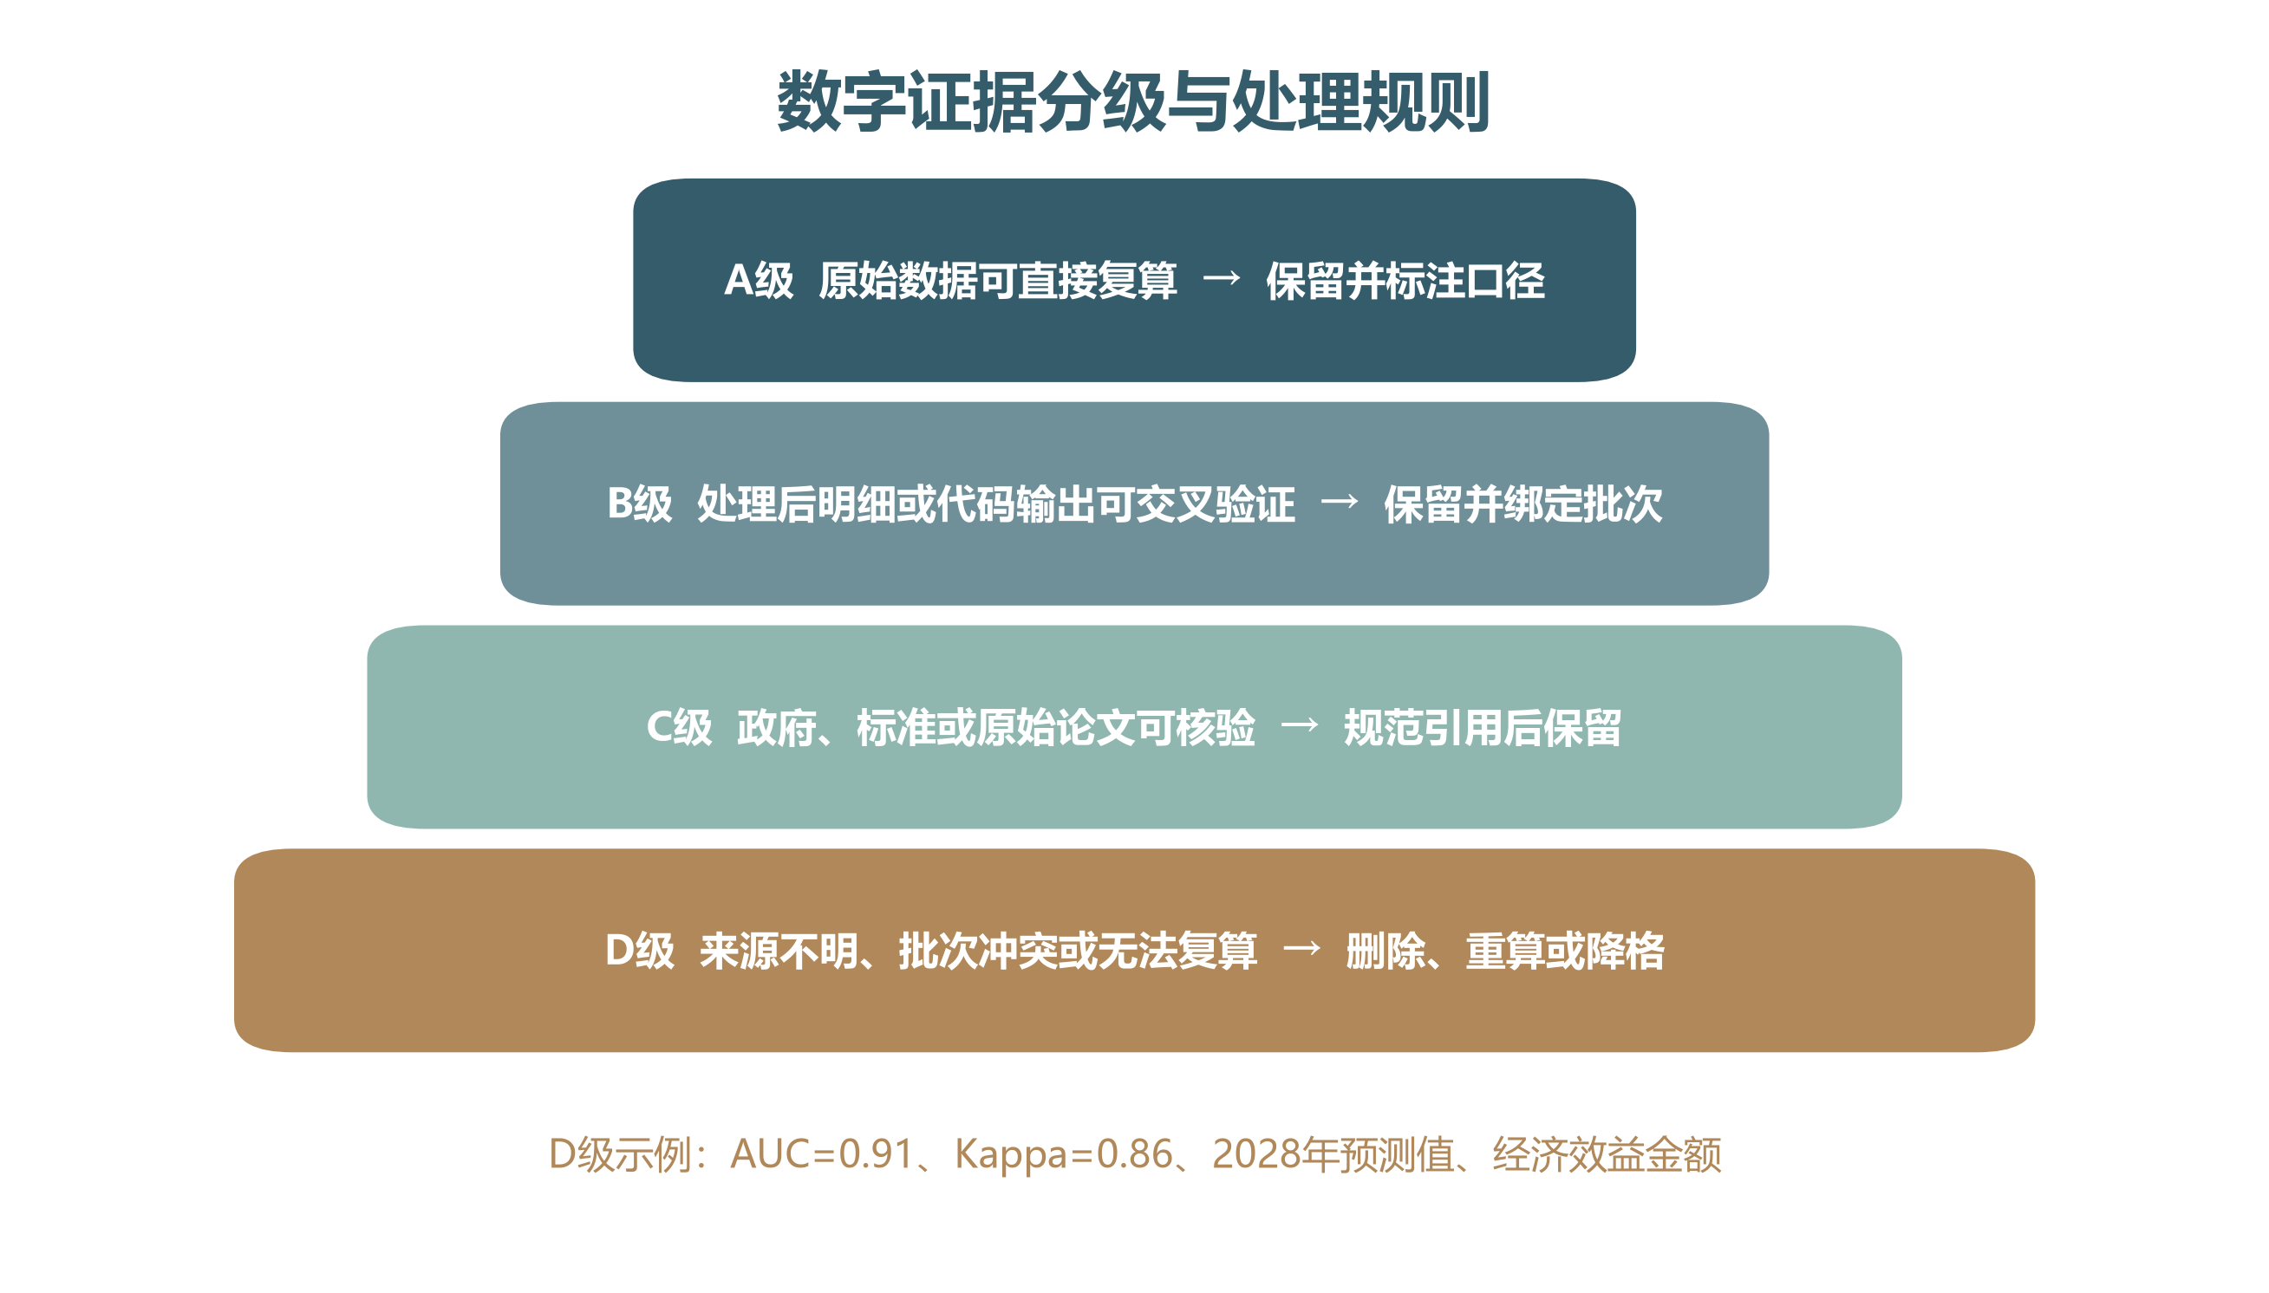
图4-1 数字证据分级与处理规则
资料来源：本研究数据审计规则。图中D级数字仅为被删除的旧稿示例，不构成本研究结果。

4.2 正式批次与口径锁定
正式结果来自批次20260801_203307。识别脚本在76,687条全量处理数据上重新运行，随后由分析脚本生成业态、区域和集中度结果。审计程序再对总数、分组加总和文件哈希执行自动检查；业态企业数加总为8,950，业态相对产出指数加总为579,124.95，均与总览一致。
表4-1 旧稿冲突与修订决策
冲突事项 | 统一口径 | 修订理由
体育企业总数 | 8,950家 | 9,023家属于预处理初筛文件，正式全量识别结果为8,950家
增量企业数 | 934家 | 100仅为JSON中截断案例列表长度，不是总体增量
11.7%的含义 | 识别数量相对增加11.65% | 没有人工金标准，不能写为准确率提升
监督评估指标 | 不报告 | 缺少逐条人工标签、预测分数和标注者记录
579,124.95的含义 | 相对产出指数 | 是SportRatio×100后的汇总，不是货币金额
趋势与经济效益 | 降为待验证场景 | 缺少多期数据、成本台账与对照试验

4.3 基线比较的有效解释
传统直接行业代码法与融合识别法在同一全量样本上比较，能够回答识别范围是否扩展，却不能回答新增企业中有多少为真实阳性。换言之，934家是规则意义上的增量发现，不是经人工核验的漏检纠正数。只有建立分层抽样金标准后，才可报告准确率、精确率、召回率、F1等指标。
当前验证包括四类内部一致性检查：原始行数与处理后行数一致；业态分组与总量一致；传统法与融合法使用同一分母；图表、表格和摘要绑定同一审计JSON。这些检查保障结果可复算，但不替代外部效度检验。

4.4 可复现文件链
表4-2 关键证据文件与用途
文件 | 用途 | SHA-256前16位
企业原始数据.xlsx | 原始76,687条企业登记记录 | b6c46bdc21f3fc04
enterprise_dataset_20260629_160902.csv | 分词、关键词及代码类型处理结果 | 6826692cb013057c
sport_ratio_results_20260801_203307.csv | 正式全量识别与比重结果 | f473c87affbea561
industry_analysis_20260801_203329.json | 业态、区域与集中度汇总 | 377f5635970d12e4
data_audit.json | 正文统一口径与冲突决策 | 由上述文件交叉生成

第五章 实证结果与结构分析

5.1 识别范围变化
传统直接行业代码法识别8,016家，融合识别法识别8,950家。两者分别占全样本的10.45%和11.67%，差额为934家，相当于传统识别数量的11.65%。这一结果说明文本字段能补充行业代码未呈现的经营内容。
表5-1 两种识别方法的范围比较
方法 | 识别企业数 | 占全样本 | 相对传统法
传统直接行业代码法 | 8,016 | 10.45% | 基线
文本—代码融合识别法 | 8,950 | 11.67% | +934家（+11.65%）
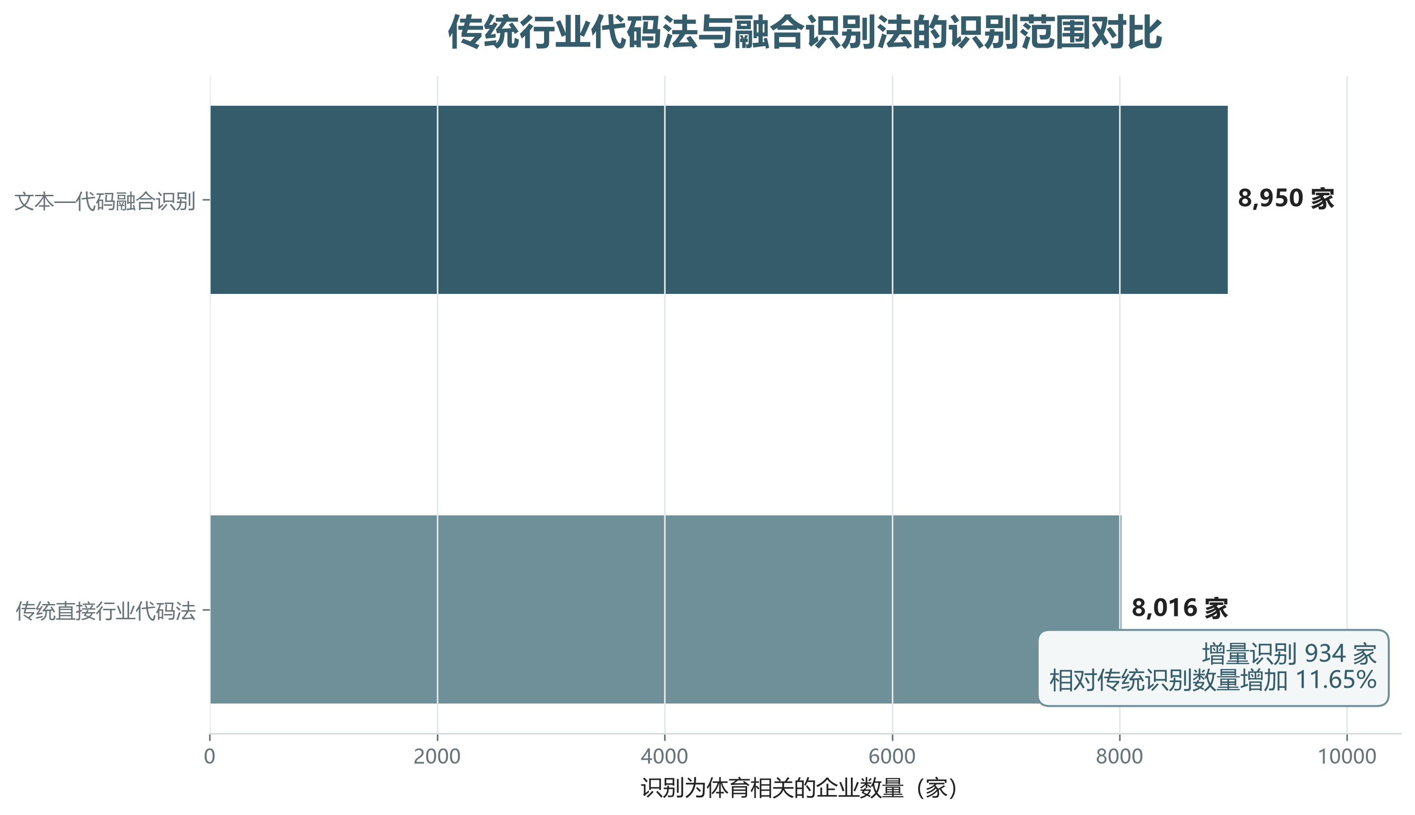
图5-1 传统行业代码法与融合识别法的识别范围对比
资料来源：正式批次20260801_203307；本研究计算。

5.2 体育业务相对比重分布
全样本中SportRatio为0的企业有48,469家；(0,0.2]区间有19,287家。低比重记录被完整保留，说明系统不是先删去非体育企业再画分布。体育相关企业的平均SportRatio为64.71%，该均值不适用于全部76,687家企业。
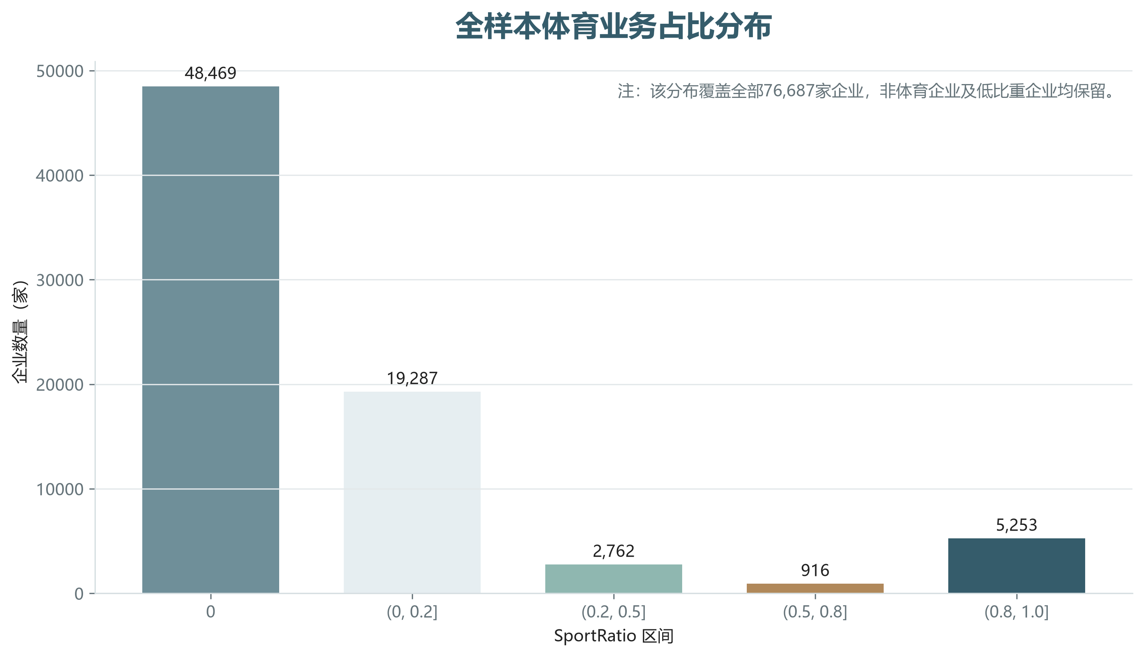
图5-2 全样本SportRatio区间分布
资料来源：正式批次20260801_203307；本研究计算。
表5-2 SportRatio分布明细
区间 | 企业数 | 占全样本
0 | 48,469 | 63.20%
(0, 0.2] | 19,287 | 25.15%
(0.2, 0.5] | 2,762 | 3.60%
(0.5, 0.8] | 916 | 1.19%
(0.8, 1.0] | 5,253 | 6.85%

5.3 业态结构与跨界经营
9个操作性业态的企业数加总为8,950家，相对产出指数加总为579,124.95。体育用品与健身休闲合计占相对产出指数的56.68%，构成当前样本的主体。电子竞技、体育传媒和体育彩票样本量较小，其高跨界率易受小样本影响，不宜直接外推。
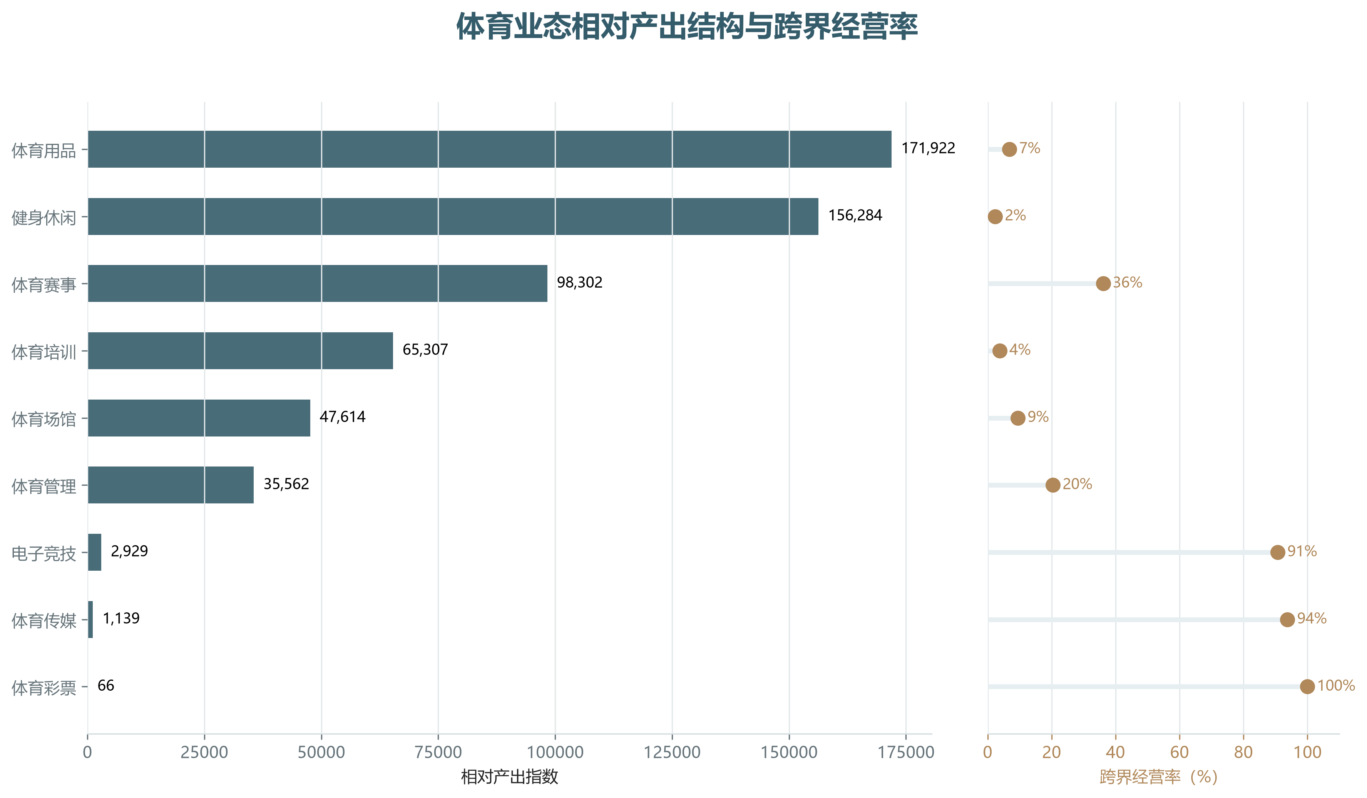
图5-3 体育业态相对产出结构与跨界经营率
资料来源：正式批次20260801_203307；相对产出指数为非货币单位。
表5-3 各操作性业态的识别与相对产出结果
业态 | 企业数 | 相对产出指数 | 指数份额 | 平均比重 | 跨界数 | 跨界率
体育用品 | 2,265 | 171,922.45 | 29.69% | 75.90% | 155 | 6.84%
健身休闲 | 3,134 | 156,283.82 | 26.99% | 49.87% | 74 | 2.36%
体育赛事 | 1,241 | 98,301.53 | 16.97% | 79.21% | 448 | 36.10%
体育培训 | 895 | 65,306.85 | 11.28% | 72.97% | 34 | 3.80%
体育场馆 | 601 | 47,614.50 | 8.22% | 79.23% | 57 | 9.48%
体育管理 | 754 | 35,561.84 | 6.14% | 47.16% | 154 | 20.42%
电子竞技 | 43 | 2,928.84 | 0.51% | 68.11% | 39 | 90.70%
体育传媒 | 16 | 1,139.01 | 0.20% | 71.19% | 15 | 93.75%
体育彩票 | 1 | 66.11 | 0.01% | 66.11% | 1 | 100.00%
体育赛事的跨界率为36.10%，高于体育用品、健身休闲、体育培训和体育场馆，说明赛事业务更常嵌入文旅、会展或综合服务企业。体育企业中共有977家被标记为跨界，占10.92%。这一比例来自规则定义，后续仍需人工抽样核验。

5.4 区域分布与集中度
按企业名称字符串抽取的地级市结果中，成都市相对产出指数为237,694.59，体育企业数为3,704家。全部区域口径包含“四川省本级”，据此计算CR3为77.33%，CR5为81.35%，HHI为2867.64，Gini为0.823294。
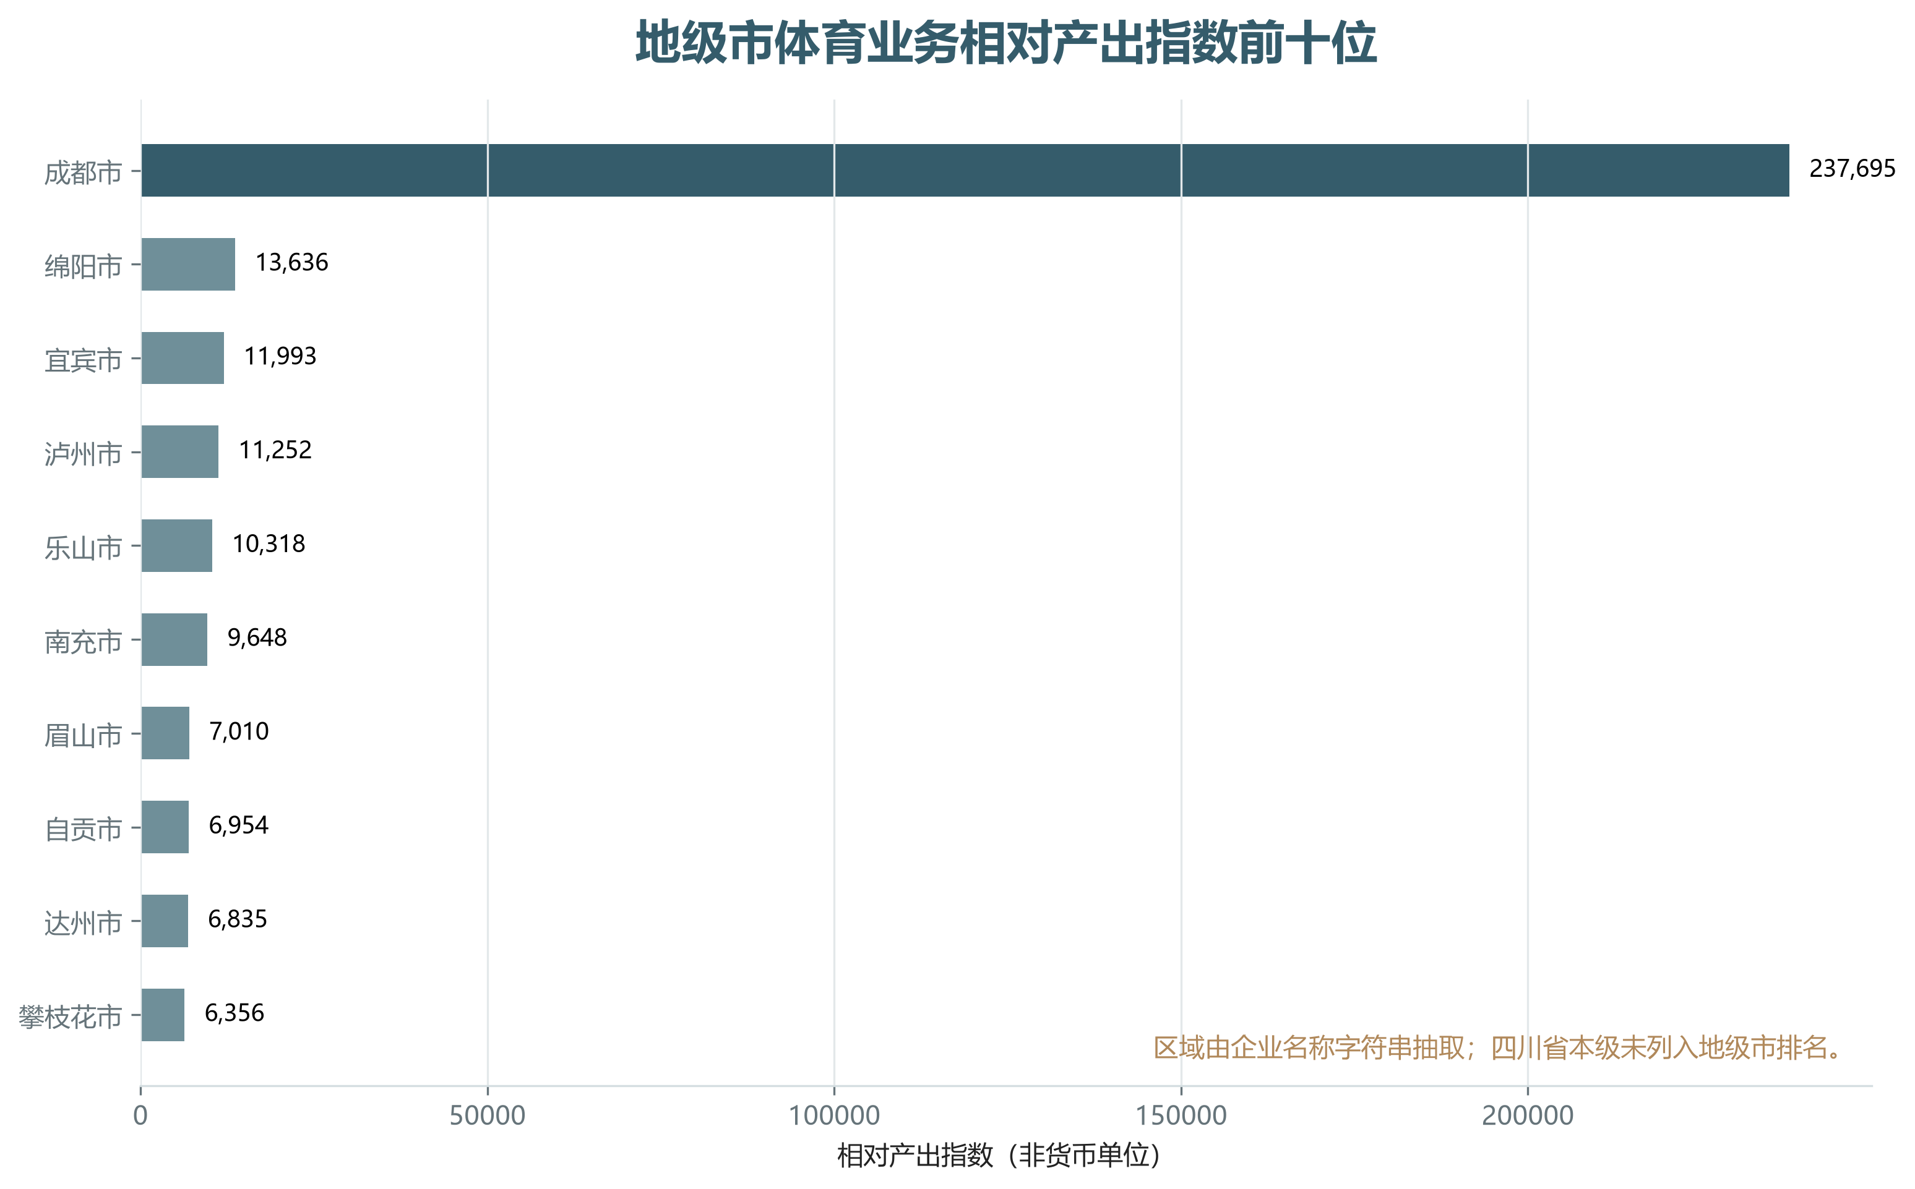
图5-4 地级市体育业务相对产出指数前十位
资料来源：正式批次20260801_203307；区域由企业名称抽取，四川省本级未列入地级市排名。
表5-4 地级市相对产出指数前十位
序号 | 区域 | 体育企业数 | 相对产出指数 | 平均比重 | 主导业态
1 | 成都市 | 3,704 | 237,694.59 | 64.17% | 健身休闲
2 | 绵阳市 | 208 | 13,636.00 | 65.56% | 健身休闲
3 | 宜宾市 | 188 | 11,993.47 | 63.80% | 体育用品
4 | 泸州市 | 189 | 11,251.82 | 59.53% | 健身休闲
5 | 乐山市 | 159 | 10,318.35 | 64.90% | 健身休闲
6 | 南充市 | 146 | 9,648.22 | 66.08% | 体育用品
7 | 眉山市 | 100 | 7,010.47 | 70.10% | 体育赛事
8 | 自贡市 | 106 | 6,954.50 | 65.61% | 体育赛事
9 | 达州市 | 97 | 6,834.64 | 70.46% | 体育用品
10 | 攀枝花市 | 91 | 6,356.45 | 69.85% | 健身休闲
区域解释边界｜名称抽取不能替代注册地址。正式区域统计应以登记机关或标准地址编码回接；本结果只说明当前字符串规则下的结构特征。

5.5 结果讨论
融合识别的主要价值在于发现传统代码口径以外的候选企业，并给出可复核证据。934家增量记录使统计人员能够建立重点复核清单，而非直接改变法定统计总量。
SportRatio把二值归类扩展为连续代理变量，使同一业态内部的经营内容差异能够进入汇总。但代理值仍由登记文本和人工权重共同决定，不能据此判断企业真实体育营收。
区域和新兴业态结果显示了进一步补充数据的方向：区域分析需要标准地址，新兴业态需要扩大样本和建立人工标注，规模测算需要接入营收或增加值。结果的价值不仅在于给出数字，也在于明确下一步数据治理的优先级。

第六章 系统架构与原型实现

6.1 技术架构
系统采用前后端分离架构。交互层使用Vue 3与Element Plus，接口层由FastAPI提供数据预处理、企业识别、比重测算、产业分析和风险快照等服务，服务层封装NLP预处理与规则融合逻辑，数据层保留原始Excel、处理后CSV/JSON、SQLite及批次信息。
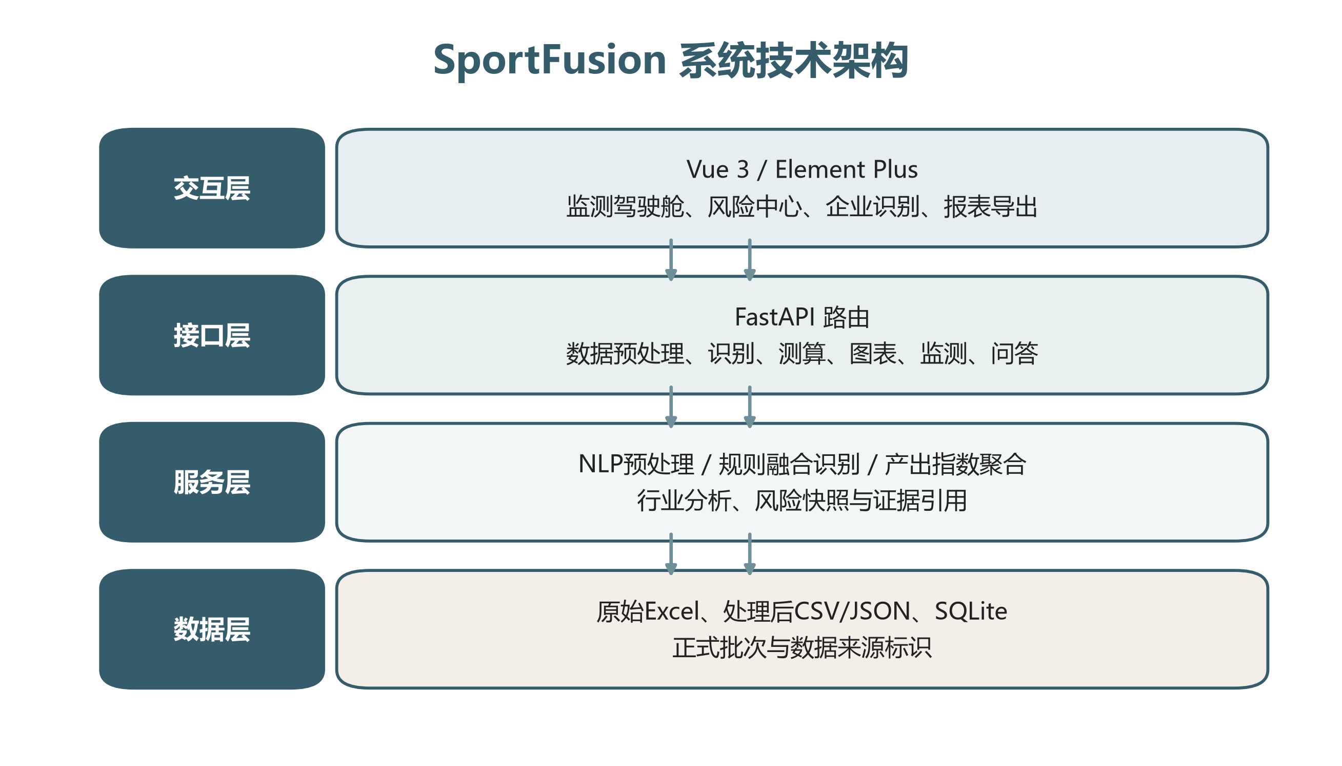
图6-1 SportFusion系统技术架构
资料来源：依据项目当前前后端代码与路由结构绘制。
表6-1 系统主要模块与统计用途
模块 | 核心功能 | 统计用途
企业数据治理 | 上传、清洗、字段校验与批次管理 | 建立可追溯数据底表
企业业务识别 | 单条与批量文本—代码融合判定 | 形成候选企业及判定依据
经营比重测算 | 四维特征计算与企业级解释 | 生成相对业务比重代理值
产业规模分析 | 业态、区域、集中度与漏斗分析 | 支持结构比较与复核排序
风险与证据追踪 | 批次异常、口径差异和来源展示 | 降低误用与版本混淆
报告与成果中心 | 表格、图表和结果导出 | 服务复核、汇报与留档

6.2 真实运行界面
以下截图由本项目当前前后端在本地启动后自动抓取，能够证明原型界面和主要功能入口可运行。页面保留“真实数据优先、演示保留可用”的提示，因此截图只用于说明系统实现，不作为独立的数据证据。正文实证数字仍以正式重跑文件为准。
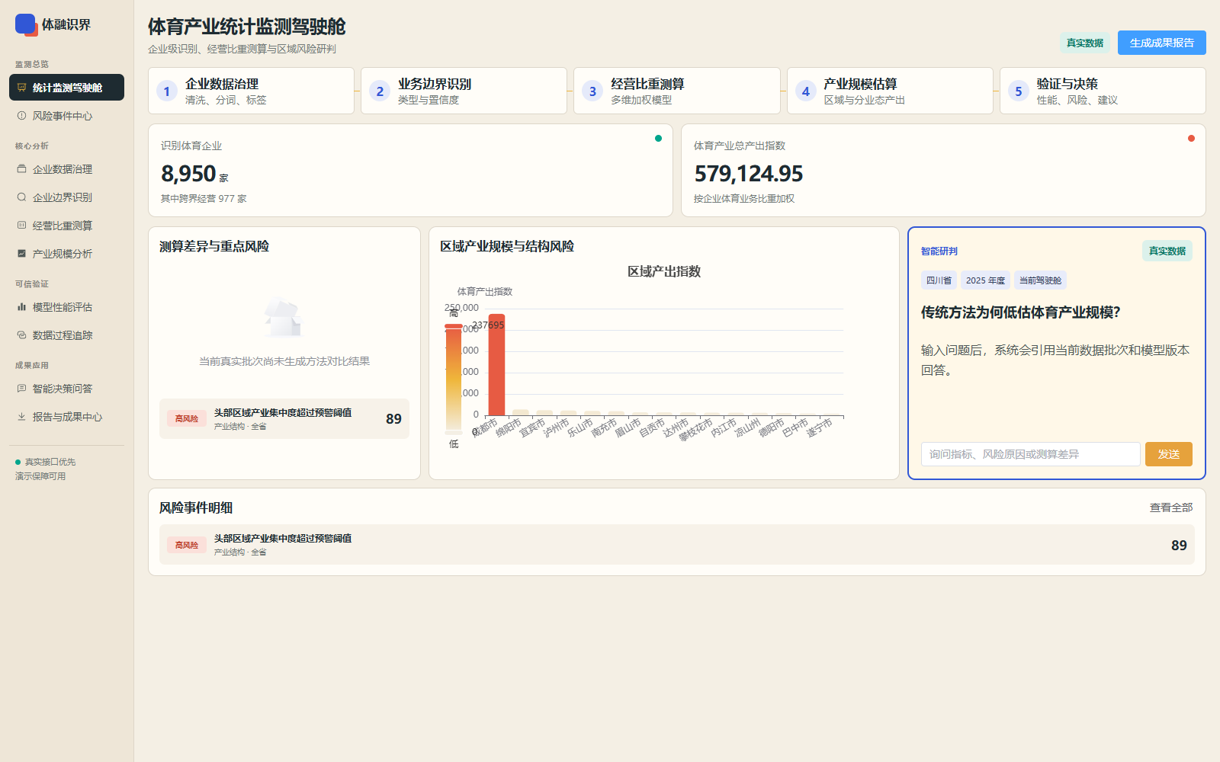
图6-2 统计监测驾驶舱运行界面
资料来源：2026年8月1日本地运行截图；页面数据模式以界面标识为准。
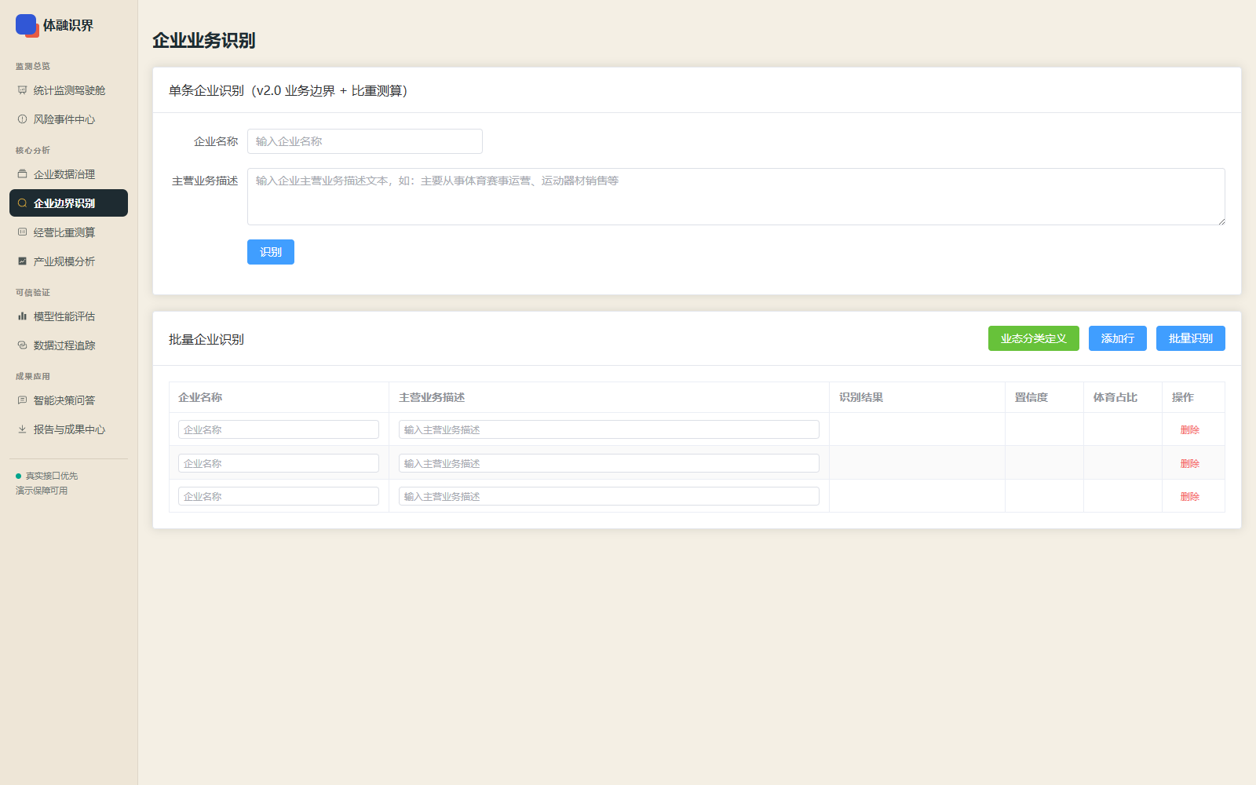
图6-3 企业单条与批量识别运行界面
资料来源：2026年8月1日本地运行截图。

图6-4 模型评估页面的证据约束状态
资料来源：2026年8月1日本地运行截图；当前正式批次未生成监督评估结果，因此页面不展示虚构指标。

6.3 统计业务落地流程
建议将系统嵌入“机器初筛—业务复核—名录回接—定期更新”的统计流程。机器初筛负责生成候选企业、业务线证据和相对比重；业务人员对边界样本和高影响企业复核；确认结果回接统计名录；词典、规则和批次记录随新业态持续更新。
对外发布前应设置三道闸门：数据版本冻结，人工抽样复核，指标含义审签。任何金额化结果都必须接入真实营收或增加值，并记录价格口径、核算期间和缺失值处理。

第七章 应用价值、政策建议与局限

7.1 可确认的应用价值
第一，系统能够将文本证据转化为可复核的候选名录。本批次相对传统代码法新增934家体育相关候选企业，其中跨界标记可帮助统计人员集中核验高遗漏风险对象。
第二，系统能够统一保存企业级证据和批次信息。相比只留汇总表，明细化证据链更适合处理规则调整、企业申诉和历史追溯。
第三，系统能够在缺少财务数据时提供相对结构视图。业态份额、跨界率和区域集中度可以支持抽样设计、名录维护和调研资源排序，但不能代替官方总量核算。

7.2 面向不同主体的使用方式
表7-1 多主体应用场景与边界
主体 | 可直接使用 | 必须补充
统计部门 | 候选名录、证据明细、抽样复核排序 | 人工金标准、正式分类映射和财务核算数据
体育主管部门 | 业态结构、跨界线索和区域调研清单 | 企业实际经营核验与政策对象资格审核
园区或协会 | 产业链主体发现与会员服务线索 | 企业授权、动态经营信息和合规审查
研究机构 | 规则基线、复现实验和误差分析框架 | 多期数据、外部样本与标注数据
企业 | 自身业务描述规范化和同类比较参考 | 不得将系统分数用于信用或行政认定

7.3 政策与实施建议
- 建立分层复核样本。按代码类型、SportRatio区间、业态和区域分层抽取样本，至少由两名业务人员独立标注，并保存分歧处置记录。
- 建设动态词典治理机制。新增词条应记录来源、适用业态、启用时间和退役原因，避免词典扩张造成不可解释的口径漂移。
- 回接标准地址与正式分类。区域统计使用注册地址或标准地理编码；操作性九业态通过映射表对接体育产业统计分类（2019）。
- 以真实财务数据校准规模。在企业授权和数据安全框架内接入分业务营收、增加值或税务数据，检验SportRatio与真实业务权重的关系。
- 固化版本与审签制度。每次发布同步保存数据哈希、代码版本、参数、规则词典和审签人，确保同一结果可以重算。

7.4 局限性
数据局限：样本为单一时点的企业登记信息，不能形成可靠趋势；主要业务活动可能滞后于真实经营；区域由名称字符串抽取。
方法局限：当前系统采用词典和规则融合，不能充分理解隐喻、否定或复杂上下文；四项组合权重由工程经验设定，尚无财务真值校准。
验证局限：工作区缺少逐条人工金标准、标注者一致性记录和外部测试集。因此，本文只能验证数据一致性、规则覆盖变化和内部可复算性，不能证明统计分类准确率。
应用局限：相对产出指数不是货币指标，不能直接进入GDP、产业增加值或经济效益核算。系统原型保留演示回退，正式部署应关闭演示数据并启用权限、日志和审签机制。

第八章 结论与展望

8.1 主要结论
第一，文本—代码融合规则在同一76,687家企业样本上识别8,950家体育相关企业，比传统直接行业代码法增加934家，识别数量相对增加11.65%。该结果证明文本字段能够拓展候选识别范围，但不等同于准确率提升。
第二，SportRatio为多元经营企业提供连续的相对业务比重代理值。体育企业平均值为64.71%，汇总相对产出指数为579,124.95。二者均基于登记文本与规则权重，不能解释为真实营收占比或货币产业规模。
第三，项目识别跨界经营企业977家，占体育相关企业的10.92%。体育赛事等业态体现较强跨界特征；电子竞技和体育传媒跨界率较高，但样本量小，结论应谨慎。
第四，可复算证据链与可运行原型共同提升了成果的可交付性。数据哈希、正式批次、冲突处理和结果边界均进入报告，使统计使用者能够区分事实、规则输出与待验证假设。

8.2 后续工作
下一阶段的重点不是直接替换规则框架，而是建立可靠的校准基础。首先完成分层人工标注和双人一致性检验，再比较规则基线、传统机器学习和预训练语言模型；只有在同一外部测试集上，才能讨论模型优劣。
取得企业分业务营收或增加值后，可用真实业务权重校准SportRatio，并分别报告代理值误差和总量核算误差。建立多年度同口径样本后，才适合开展趋势分析和预测。
系统部署方面，应增加权限分级、操作日志、词典版本管理、数据脱敏和异常回滚；对外报告自动生成时，应强制附带批次号、数据来源、指标定义和适用边界。

参考文献
[1] 国家市场监督管理总局、国家标准化管理委员会. 国民经济行业分类[EB/OL]. 国家市场监督管理总局、国家标准化管理委员会, 2017. GB/T 4754-2017. https://std.samr.gov.cn/gb/search/gbDetailed?id=71F772D811F1D3A7E05397BE0A0AB82A
[2] 国家统计局. 体育产业统计分类（2019）[EB/OL]. 国家统计局, 2019. 国家统计局令第26号. https://www.stats.gov.cn/xw/tjxw/tzgg/202302/t20230202_1894019.html
[3] 国务院. 国务院关于加快发展体育产业促进体育消费的若干意见[EB/OL]. 国务院, 2014. 国发〔2014〕46号. https://www.audit.gov.cn/n4/n18/c60243/content.html
[4] 国务院办公厅. 体育强国建设纲要[EB/OL]. 国务院办公厅, 2019. 国办发〔2019〕40号. https://app.www.gov.cn/govdata/gov/201909/02/447907/article.html
[5] Gentzkow, M.; Kelly, B.; Taddy, M.. Text as Data[EB/OL]. Journal of Economic Literature, 2019. 10.1257/jel.20181020. https://www.aeaweb.org/articles?id=10.1257%2Fjel.20181020
[6] Salton, G.; Buckley, C.. Term-weighting approaches in automatic text retrieval[EB/OL]. Information Processing & Management, 1988. 10.1016/0306-4573(88)90021-0. https://www.sciencedirect.com/science/article/pii/0306457388900210
[7] fxsjy. jieba 中文分词项目[EB/OL]. GitHub, 2026. fxsjy/jieba. https://github.com/fxsjy/jieba

附录A 指标定义与计算口径
表A-1 核心指标定义
指标 | 公式或定义 | 使用限制
融合覆盖率 | 融合识别企业数/全样本企业数 | 描述规则识别范围，不是召回率
相对识别增加 | (融合法数量−传统法数量)/传统法数量 | 不代表准确率提升
跨界率 | 跨界企业数/体育相关企业数 | 依赖当前代码和文本规则
平均SportRatio | 体育企业SportRatio均值 | 只针对体育企业子集
相对产出指数 | Σ(SportRatio×100) | 非货币单位
CR3/CR5 | 前3/前5区域指数占全部区域指数 | 区域抽取需地址数据校准
HHI | 各区域指数份额平方和×10,000 | 反映当前相对指数集中度
Gini | 区域指数分布的基尼系数 | 受省本级与地级市混合口径影响

附录B 复现步骤
1. 使用enterprise_dataset_20260629_160902.csv运行backend/scripts/run_recognition.py，输出全量SportRatio结果与模型比较JSON。
2. 使用正式SportRatio结果运行backend/scripts/run_analysis.py，输出业态、区域、集中度和汇总JSON。
3. 运行paper_revision/run_data_audit.py，对原始Excel、正式结果和历史输出进行行数、加总、哈希及冲突检查。
4. 图表统一读取paper_revision/artifacts/data_audit.json；正文不直接抄录历史文档中的孤立数字。
5. 对外发布前补充人工标注与财务校准；未完成前，不生成监督评估指标和金额化结论。

附录C 数据真实性与修订声明
本修订稿仅保留能够由工作区原始数据、正式重跑结果、运行代码或官方公开来源直接核验的事实。旧稿中的冲突数字按正式批次统一；无法定位原始标签、测试记录、财务台账或时间序列的数据均不作为实证结论。
报告保留研究局限，不以界面展示替代数据证据，不以规则输出替代人工金标准，不以相对指数替代货币规模。读者可依据附录B和文件哈希复核主要结果。

